Министерство транспорта Российской Федерации

Федеральное государственное автономное образовательное

учреждение высшего образования

«Российский университет транспорта»

(ФГАОУ ВО РУТ(МИИТ), РУТ (МИИТ)

Институт транспортной техники и систем управления

Кафедра «Управление и защита информации»

Лабораторная работа № 10

по дисциплине: «Программирование и основы алгоритмизации»

на тему: «Строки»

Выполнил: ст. гр. ТУУ-111

Сойка С.А.

Вариант №6

15.01.2023

(дата выполнения)

Проверил: к.т.н., доц. Сафронов А.И.

___________

(дата приёмки)

Москва – 2022 г.

**1. Цель работы.**

В среде Visual Studio на языке Visual C# в консольном режиме составить программное обеспечение для решения типовых задач программирования по тематике «Строки» («Strings»), заданных по варианту.

**2. Формулировка задачи.**

1. Определить среднюю длину слова в тексте. В качестве текста для тестового примера (тестовых примеров) взять не менее пяти предложений.

2. Составьте программу, которая каждую встреченную в слове букву «ф» заменяет сочетанием букв «ту». В качестве текста для тестового примера (тестовых примеров) взять не менее пяти предложений.

Продумать организацию переключения между задачами-пунктами «1» и «2» посредством текстового меню. Предусмотреть выход из приложения без решения какой-либо из задач.

Ввести контроль исходных данных. Реализовать схему «ввод до победного» без возможности прерывания. При некорректном вводе исходных данных заставлять пользователя вводить сведения до тех пор, пока он не введёт их корректно. Продумать побуждающие сообщения-подсказки, направляющие пользователя ко вводу корректных значений. Заставлять пользователя вводить требуемое количество предложений, если количество предложений оговорено в постановке задачи.

Для запоминания нажатых клавиш рекомендовано использование переменных (переменной) специального системного типа данных ConsoleKeyInfo. Метод «Console.ReadKey(…);» относится к упомянутому типу данных.

**3. Блок-схема алгоритма.**

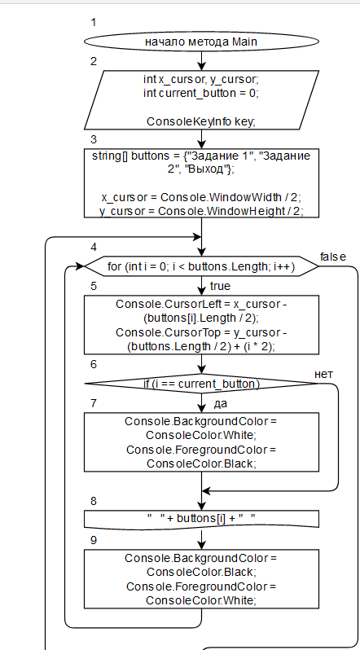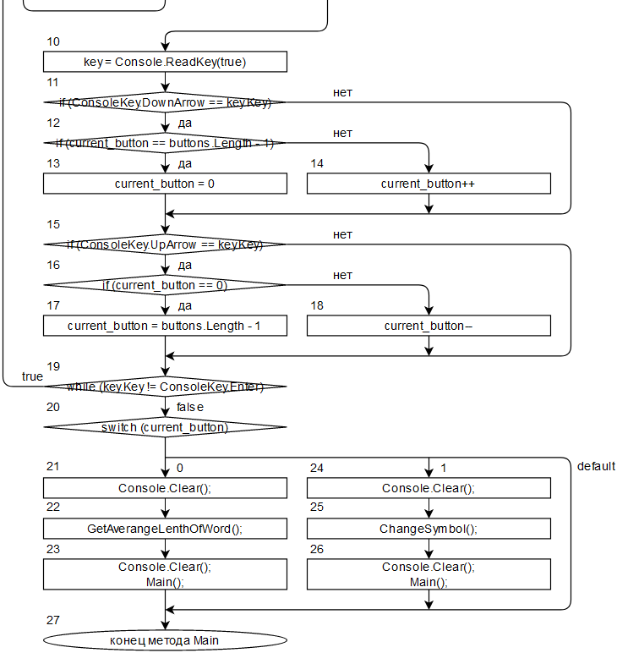

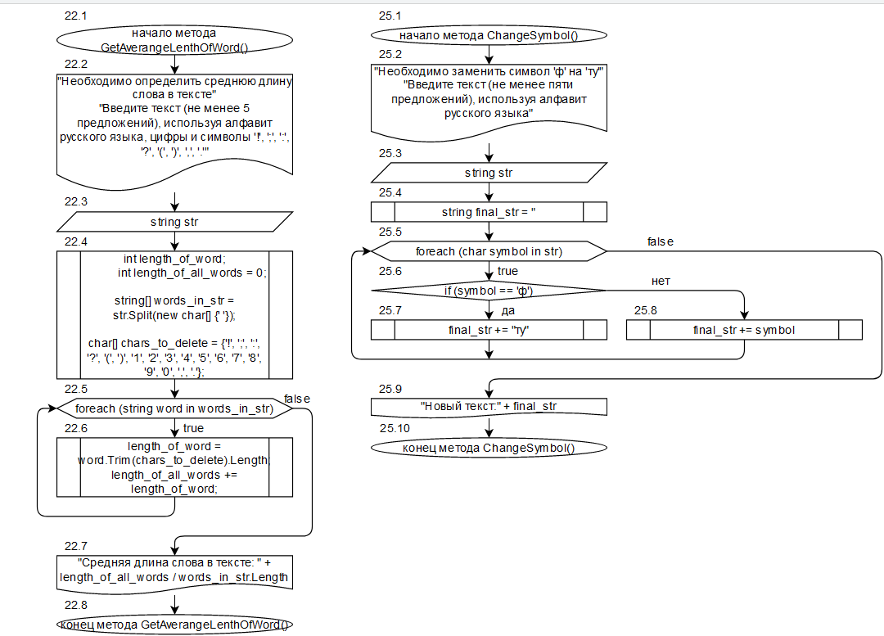

**4. Подбор тестовых примеров.**

1. Исходный текст: «Дядя Семён ехал из города домой. С ним была собака Жучка. Вдруг из леса выскочили волки. Жучка испугалась и прыгнула в сани. У дяди Семёна была хорошая лошадь. Она тоже испугалась и быстро помчалась по дороге. Деревня была близко.»

Средняя длина слова в тексте: 4

2. Исходный текст «Фаина, Феня и Фрося работают на фабрике. Фаина вяжет шарфы. Феня вяжет детские шарфики. Фрося вяжет кофты. Они вязальщицы.»

Новый текст: «Фаина, Феня и Фрося работают на туабрике. Фаина вяжет шартуы. Феня вяжет детские шартуики. Фрося вяжет котуты. Они вязальщицы.».

**5. Листинг (код) программы.**

using System;

namespace task_10

{

internal class Program

{

// получает среднюю длину слова в тексте

static void GetAverangeLenthOfWord()

{

Console.WriteLine("Необходимо определить среднюю длину слова в тексте");

Console.WriteLine();

Console.WriteLine("Введите текст (не менее 5 предложений), используя алфавит русского языка, цифры и символы '!', ';', ':', '?', '(', ')', ',', '.'");

Console.WriteLine();

string str = Console.ReadLine();

Console.WriteLine();

int length_of_word;

int length_of_all_words = 0;

string[] words_in_str = str.Split(new char[] {' '});

// массив символов, которые нужно удалить, чтобы длина слова была правильной

char[] chars_to_delete = {'!', ';', ':', '?', '(', ')', '1', '2', '3', '4', '5', '6', '7', '8', '9', '0', ',', '.'};

foreach (string word in words_in_str)

{

length_of_word = word.Trim(chars_to_delete).Length;

length_of_all_words += length_of_word;

}

Console.WriteLine("Средняя длина слова в тексте: " + length_of_all_words / words_in_str.Length);

Console.ReadKey();

}

// меняет символ "ф" на "ту"

static void ChangeSymbol()

{

Console.WriteLine("Необходимо заменить символ 'ф' на 'ту'");

Console.WriteLine();

Console.WriteLine("Введите текст (не менее пяти предложений), используя алфавит русского языка");

Console.WriteLine();

string str = Console.ReadLine();

string final_str = ""; // строка к которой будут закидывать все символы после проверки

foreach (char symbol in str)

{

if (symbol == 'ф')

final_str += "ту";

else

final_str += symbol;

}

Console.WriteLine();

Console.WriteLine("Новый текст: " + final_str);

Console.ReadKey();

}

static void Main()

{

int x_cursor, y_cursor;

int current_button = 0;

//переменная с данными о кнопках

ConsoleKeyInfo key;

string[] buttons = {"Задание 1", "Задание 2", "Выход"};

// находим центр консоли во вертикали и горизонтали

x_cursor = Console.WindowWidth / 2;

y_cursor = Console.WindowHeight / 2;

do

{

for (int i = 0; i < buttons.Length; i++)

{

Console.CursorLeft = x_cursor - (buttons[i].Length / 2);

Console.CursorTop = y_cursor - (buttons.Length / 2) + (i * 2);

if (i == current_button)

{

Console.BackgroundColor = ConsoleColor.White;

Console.ForegroundColor = ConsoleColor.Black;

}

Console.Write(" " + buttons[i] + " ");

Console.BackgroundColor = ConsoleColor.Black;

Console.ForegroundColor = ConsoleColor.White;

}

key = Console.ReadKey(true);

if (ConsoleKey.DownArrow == key.Key)

{

if (current_button == buttons.Length - 1)

current_button = 0;

else

current_button++;

}

if (ConsoleKey.UpArrow == key.Key)

{

if (current_button == 0)

current_button = buttons.Length - 1;

else

current_button--;

}

}

while (key.Key != ConsoleKey.Enter); // выйти из меню - нажать на кнопку enter

switch (current_button)

{

case 0:

Console.Clear();

GetAverangeLenthOfWord();

Console.Clear();

Main();

break;

case 1:

Console.Clear();

ChangeSymbol();

Console.Clear();

Main();

break;

default:

break;

}

}

}

}

**6. Расчет тестовых примеров на ПК.**

**7. Вывод.**

В среде Visual Studio на языке Visual C# в консольном режиме было составлено программное обеспечение для решения типовых задач программирования по тематике «Строки» («Strings»), заданных по варианту. Совпадение результатов расчета тестовых примеров вручную и на ПК говорит о правильности выполненного задания.